Stefan Grasse
Guitar Romances

Für sein Programm „Guitar Romances“ hat Stefan Grasse echte Juwelen des Gitarrenrepertoires ausgesucht. Poetisch, verträumt und ungewöhnlich klangschön wird die Musik der Gitarre-Komponisten Francisco Tárrega, Águstin Barrios Mangoré und Heitor Villa-Lobos beschrieben. Deren Werke gelten als das Beste, was je für klassische Gitarre geschrieben wurde.
Der Spanier Francisco Tárrega (1852-1909) entwickelte aufgrund seiner technischen und ästhetischen Neuerungen einen legendären Belcanto-Ton auf der Gitarre. Alle seine Kompositionen sind von großer Anmut und Empfindsamkeit geprägt und verlangen nach diesem warmen, modulationsfähigen Ton.
Besonders begeistert zeigte sich Gitarren-Star John Williams auch über die Musik von Agustín Barrios Mangoré (1885-1944): „Als Gitarrist und Komponist ist Barrios der Beste von allen. Seine Musik ist besser geformt, sie ist poetischer, sie hat mehr von allem!“
Bei Heitor Villa-Lobos (1887-1959) aus Rio de Janeiro vereinen sich geniale schöpferische Fantasie mit brasilianischer Musik und französischen Impressionismus. Schließlich kommt Musik von Stefan Grasse selbst zur Aufführung, deren Erfindungsreichtum und Stilvielfalt immer wieder gelobt wird. Abgerundet wird das Programm durch Bearbeitungen von Frédéric Chopin und Erik Satie.
www.stefan-grasse.de

Aktuelles Album „Guitar Romances“
Xolo Music / Galileo Music (Xolo CD1054)
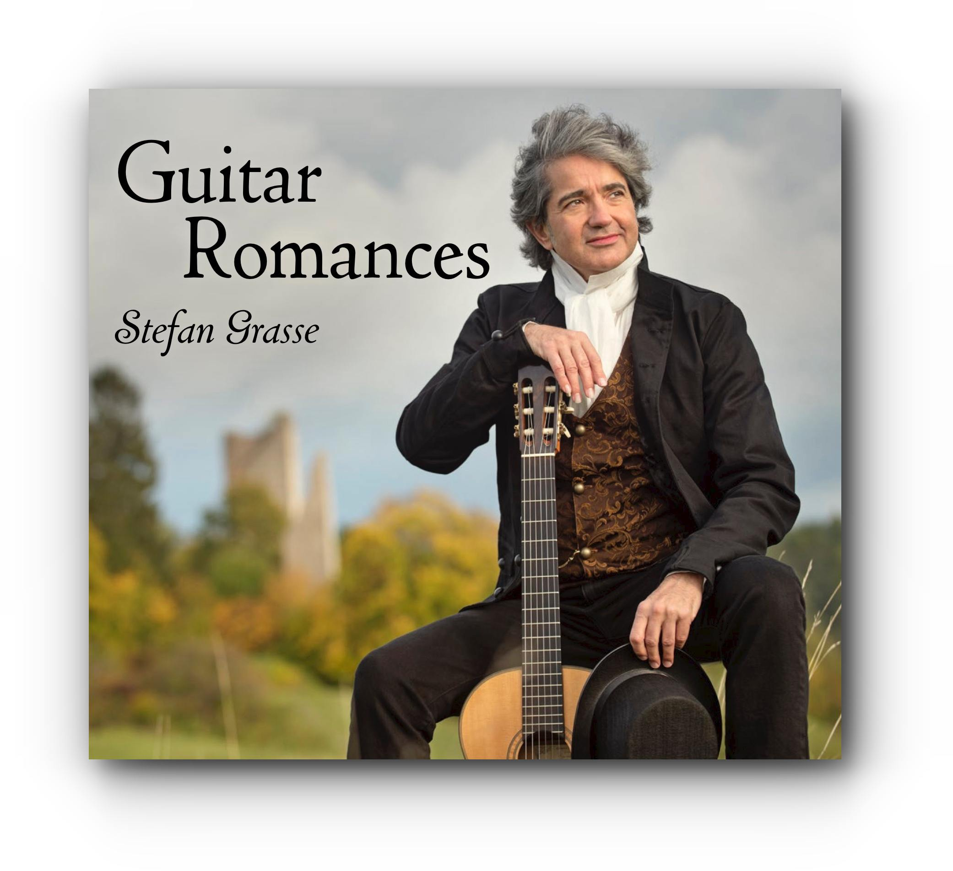

Kurzbiografie

Stefan Grasse studierte Jazz- und klassische Gitarre bei Peter O'Mara (Jazz School München), Kurt Hiesl (Meistersinger-Konservatorium Nürnberg), Phillip Thorne (Royal Scottish Academy of Music and Drama, Glasgow) und Pepe Romero (Internationale Sommerakademie Salzburg).

Er erhielt Stipendien des Bayerischen Rundfunks, den „Guitar Challenge Prize 1991“ der Royal Scottish Academy, den „Scottish Society of Composers’ Award 1991“, den Kulturförderpreis der Stadt Nürnberg 1996, den Kulturpreis des Kulturforums Franken 2004 und den Kulturförderpreis des Bezirks Mittelfranken 2018.

Stefan Grasse gab bis 2022 weit über 3000 Konzerte in vielen europäischen Länder, Argentinien, Australien, China, Türkei und den USA. Seit 1993 hat Stefan Grasse 19 CD-Produktionen unter eigenem Namen veröffentlicht.

Neben seiner Tätigkeit als Konzertgitarrist, Komponist und Musikproduzent ist Stefan Grasse Organisator verschiedener Konzertreihen, u.a. der "Nürnberger Gitarrennächte".

www.stefan-grasse.de

